

**Ұзынкөл ауданы елді мекендерінің және Ұзынкөл ауылының жерлерін аймақтарға бөлу жобасын (схемасын), бағалау аймақтарының шекараларын және жер учаскелері үшін төлемақының базалық ставкаларына түзету коэффициенттерін бекіту туралы**

Қостанай облысы Ұзынкөл ауданы мәслихатының 2023 жылғы 6 желтоқсандағы № 52 шешімі. Қостанай облысының Әділет департаментінде 2024 жылғы 30 қаңтарда № 10136-10 болып тіркелді

      Қазақстан Республикасы Жер кодексінің 8 - бабының 2 - тармағына, 11-бабының 1 - тармағына сәйкес Ұзынкөл аудандық мәслихаты ШЕШІМ ҚАБЫЛДАДЫ:

      1. Ұзынкөл ауданы елді мекендерінің және Ұзынкөл ауылының жерлерін аймақтарға бөлу жобасы (схемасы) осы шешімнің 1, 2-қосымшаларына сәйкес бекітілсін.

      2. Ұзынкөл ауданы елді мекендерінің және Ұзынкөл ауылының бағалау аймақтарының шекаралары және жер учаскелері үшін төлемақының базалық ставкаларына түзету коэффициенттері осы шешімнің 3, 4-қосымшаларына сәйкес бекітілсін.

      3. Аудандық мәслихаттың "Ұзынкөл ауданының бағалау аймақтарының шекаралары және жер учаскелері үшін төлемақының базалық ставкаларына түзету коэффициенттерін бекіту туралы" 2017 жылғы 11 желтоқсандағы № 156 (нормативтік құқықтық актілерді мемлекеттік тіркеу тізілімінде № 7442 болып тіркелген) шешімінің күші жойылды деп танылсын.

      4. Осы шешім оның алғашқы ресми жарияланған күнінен кейін күнтізбелік он күн өткен соң қолданысқа енгізіледі.

|  |  |
| --- | --- |
| *маслихат төрағасы* | *Н. Булатов* |

|  |  |
| --- | --- |
|  | Мәслихатының |
|  | 2023 жылғы 6 желтоқсандағы |
|  | № 52 Шешіміне |
|  | 1 қосымша |

**Ұзынкөл ауылының жерлерін аймақтарға бөлу жобасы (схемасы)**

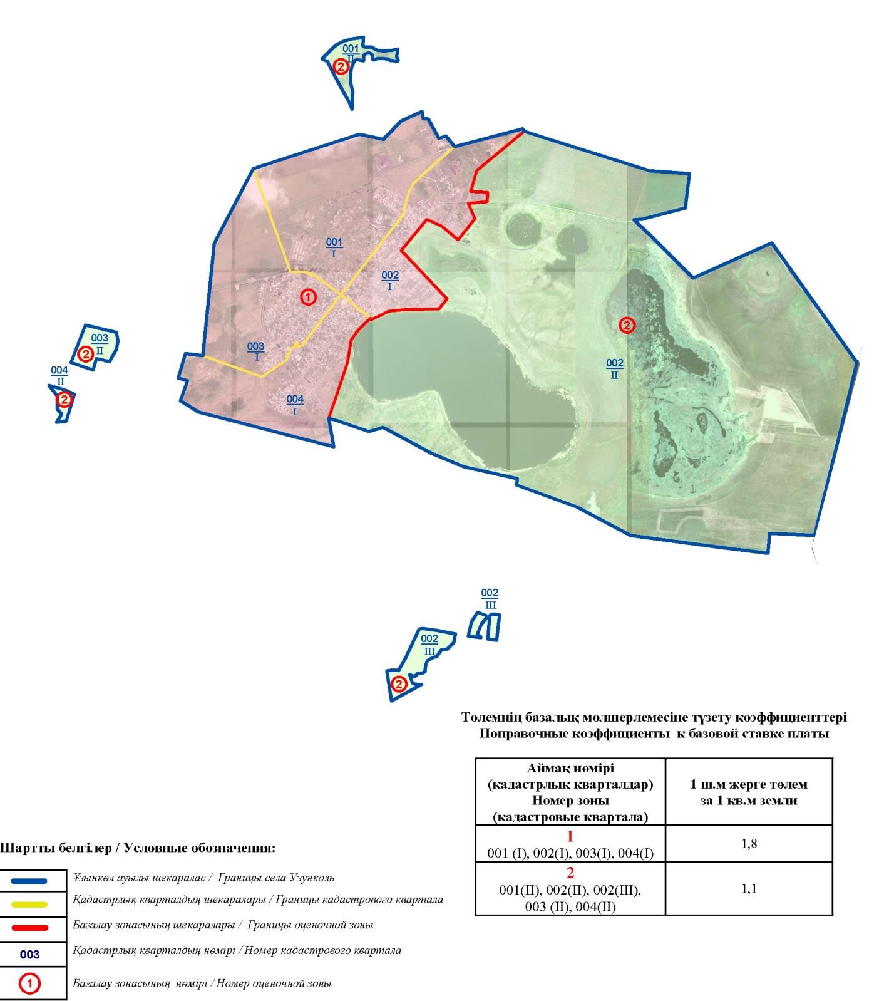

|  |  |
| --- | --- |
|  | Мәслихатының |
|  | 2023 жылғы 6 желтоқсандағы |
|  | № 52 шешіміне |
|  | 2 қосымша |

**Ұзынкөл ауданы елді мекендерінің жерлерін аймақтарға бөлу жобасы (схемасы)**

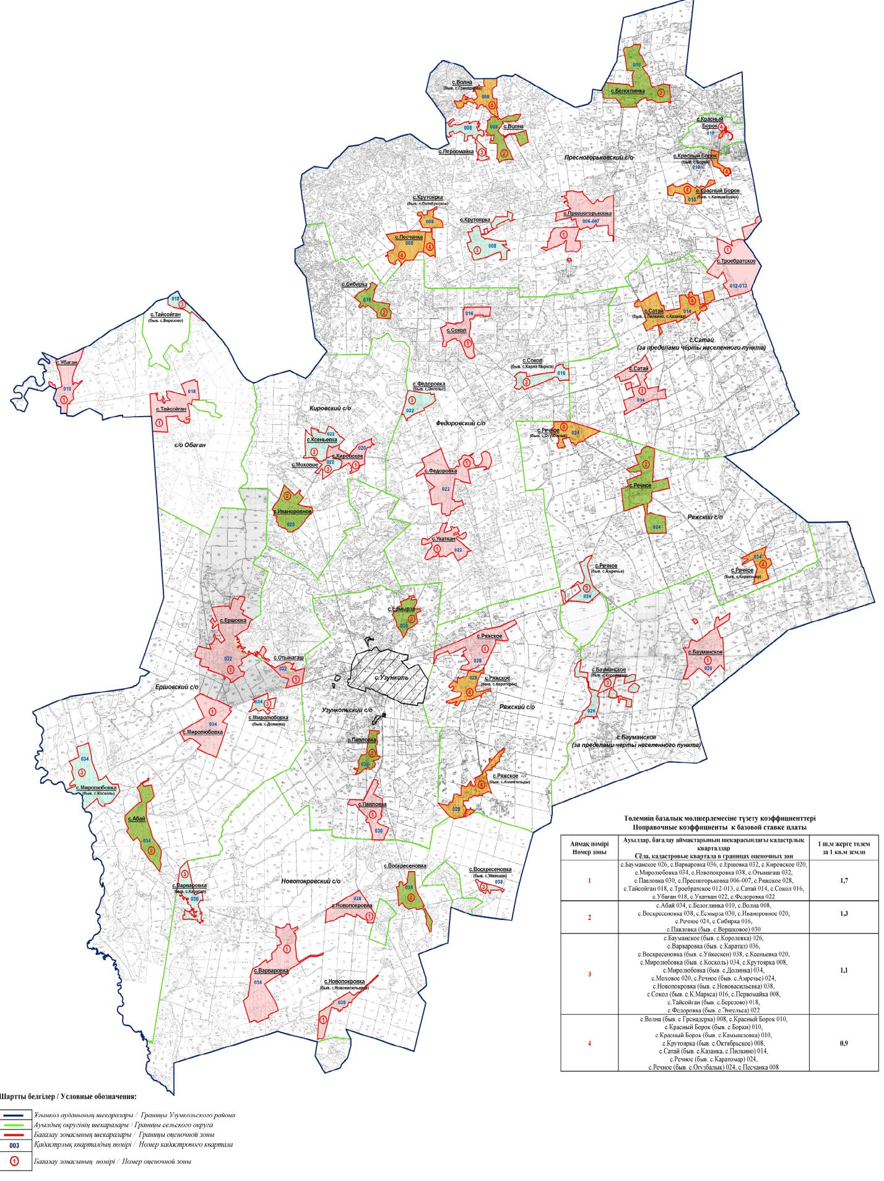

|  |  |
| --- | --- |
|  | Мәслихатының |
|  | 2023 жылғы 6 желтоқсандағы |
|  | № 52 Шешіміне |
|  | 3 қосымша |

**Ұзынкөл ауылының бағалау аймақтарының шекаралары және жер учаскелері үшін төлемақының базалық ставкаларына түзету коэффициенттері**

|  |  |  |  |
| --- | --- | --- | --- |
| № | Аймақ номірі | Бағалау аймағының шекаралары | Түзету коэффициенттері |
| 1 | I | Энергетиков көшесі, Украинская көшесі, Джамбурчина атындағы көшесі, Молодежная 1 көшесі, Молодежная 2 көшесі, Шапағат көшесі, Сельская көшесі, Белорусская көшесі, ПДУ көшесі, Шокана Валиханова көшесі Габита Мусрепова көшесінен Джамбурчина атындағы көшесіне дейін, Целинная көшесі Габита Мусрепова көшесінен Украинская көшесіне дейін, Бауыржана Момышулы көшесі Целинная көшесінен Аблайхана көшесіне дейін, Нуркина көшесі Целинная көшесінен Аблайхана көшесіне дейін, Ворошилова көшесі Целинная көшесінен Аблайхана көшесіне дейін, Амангельды көшесі Целинная көшесінен Аблайхана көшесіне дейін, Алтынсарина көшесі Шокана Валиханова көшесінен Аблайхана көшесіне дейін (квартал 001 (I);  Озерная көшесі, Заозерная көшесі, Көктем көшесі, Абая жолағы, Арай көшесі, Гидростроя көшесі, Сейфулина көшесі, Окружная көшесі, Братская көшесі, Келісім көшесі, Токтара Аубакирова көшесі, Мира көшесі, Бауыржана Момышулы көшесі Хакимжана Наурызбаева атындағы көшесінен Аблайхана көшесіне дейін, Нуркина көшесі Хакимжана Наурызбаева атындағы көшесінен Аблайхана көшесіне дейін, Ворошилова көшесі Хакимжана Наурызбаева атындағы көшесінен Аблайхана көшесіне дейін, Амангельды Озерная атындағы көшесінен Аблайхана көшесіне дейін, Алтынсарина көшесі улицы имени Хакимжана Наурызбаева атындағы көшесінен Аблайхана көшесіне дейін, Абая көшесі Гидросторой көшесінен Габита Мусрепова көшесіне дейін, Хакимжана Наурызбаева атындағы көшесі Габита Мусрепова көшесінен Сейфуллина көшесіне дейін (квартал 002 (I);  Өркен көшесі, Степная көшесі, Мерей көшесі, Тұлпар көшесі, 2 микрорайон, Конечная көшесі, Лесная көшесі, Болташа Дощанова көшесі Аблайхана көшесінен Габита Мусрепова көшесіне дейін, Павлова көшесі Аблайхана көшесінен Целинная көшесіне дейін, Капара Токбаева көшесі Аблайхана көшесінен Степная көшесіне дейін, Горького көшесі Аблайхана көшесінен Өркен көшесіне дейін, Николая Титова көшесі Аблайхана көшесінен Өркен көшесіне дейін, Пушкина көшесі Аблайхана көшесінен Валиханова көшесіне дейін, Целинная көшесі Конечная көшесінен Габита Мусрепова көшесіне дейін, Шокана Валиханова көшесі Конечная көшесінен Габита Мусрепова көшесіне дейін (квартал 003 (I);  1 микрорайон, 40 лет Победы көшесі, Телецентр көшесі, Жангельдина көшесі, Самал көшесі, Гагарина көшесі, Водопроводная көшесі, Амреша Дарменова көшесі, Абая көшесі Водопроводная көшесінен Габита Мусрепова көшесіне дейін, Болташа Дощанова көшесі Аблайхана көшесінен Хакимжана Наурызбаева атындағы көшесіне дейін, Капара Токбаева көшесі Аблайхана көшесінен Хакимжана Наурызбаева атындағы көшесіне дейін, Павлова көшесі Аблайхана көшесінен Хакимжана Наурызбаева атындағы көшесіне дейін, Горького көшесі Аблайхана көшесінен Хакимжана Наурызбаева атындағы көшесіне дейін, Николая Титова көшесі Аблайхана көшесінен Хакимжана Наурызбаева атындағы көшесіне дейін, Пушкина көшесі Аблайхана көшесінен Хакимжана Наурызбаева атындағы көшесіне дейін, Хакимжана Наурызбаева атындағы көшесі Габита Мусрепова көшесінен Николая Титова көшесіне дейін (квартал 004 (I) | 1,8 |
| 2 | II | Ауылдын солтүстік-батыс бөлігі (001 (II) тоқсан)), ауылдын солтүстік-шығыс бөлігі (002 (II тоқсан)), ауылдын оңтүстік-шығыс бөлігі (002 (III тоқсан)), ауылдын оңтүстік-батыс бөлігі (003 (II тоқсан)). 004 (II)). | 1,1 |

|  |  |
| --- | --- |
|  | Мәслихатының |
|  | 2023 жылғы 6 желтоқсандағы |
|  | № 52 Шешіміне |
|  | 4 қосымша |

**Ұзынкөл ауданы елді мекендерінің бағалау аймақтарының шекаралары және жер учаскелері үшін төлемақының базалық ставкаларына түзету коэффициенттері**

|  |  |  |  |
| --- | --- | --- | --- |
| № | Аймақ номірі | Бағалау аймағының шекаралары | Түзету коэффициенттері |
| 1 | I | Бауманское ауылы  Варваровка ауылы  Ершовка ауылы  Кировское ауылы  Миролюбовка ауылы  Новопокровка ауылы  Отынагаш ауылы  Павловка ауылы  Пресногорьковка ауылы  Ряжское ауылы  Сатай ауылы  Сокол ауылы  Тайсойган ауылы  Троебратское ауылы  Убаган ауылы  Укаткан ауылы  Федоровка ауылы | 1,7 |
| 2 | II | Абай ауылы  Белоглинка ауылы  Волна ауылы  Воскресеновка ауылы  Есмырза ауылы  Иваноровное ауылы  Павловка ауылы (бұрынғы Вершковое ауылы)  Речное ауылы  Сибирка ауылы | 1,3 |
| 3 | III | Бауманское (бұрынғы Королевка ауылы)  Варваровка (бұрынғы Каратал ауылы)  Воскресеновка ауылы (бұрынғы Уйкескен ауылы)  Крутоярка ауылы  Ксеньевка ауылы  Миролюбовка ауылы (бұрынғы Долинка ауылы)  Миролюбовка ауылы (бұрынғы Косколь ауылы)  Моховое ауылы  Новопокровка ауылы (бұрынғы Нововосилока ауылы)  Первомайка ауылы  Речное ауылы (бұрынғы Амречье ауылы)  Сокол ауылы (бұрынғы К.Маркс ауылы)  Тайсойган ауылы (бұрынғы Березово ауылы)  Федоровка ауылы (бұрынғы Энгельс ауылы) | 1,1 |
| 4 | IV | Волна ауылы (бұрынғы Гренадерка ауылы)  Красный Борок ауылы  Красный Борок ауылы (бұрынғы Борки ауылы)  Красный Борок ауылы (бұрынғы Камышловка ауылы)  Крутоярка ауылы (бұрынғы Октябрьское ауылы)  Песчанка ауылы  Речное ауылы (бұрынғы Каратомар ауылы)  Речное ауылы (бұрынғы Огузбалык ауылы)  Сатай ауылы (бұрынғы Казанка ауылы, Пилкино ауылы) | 0,9 |

© 2012. Қазақстан Республикасы Әділет министрлігінің «Қазақстан Республикасының Заңнама және құқықтық ақпарат институты» ШЖҚ РМК